Gesund Kochen für eine Person: Rezepte
Buchweizengranola
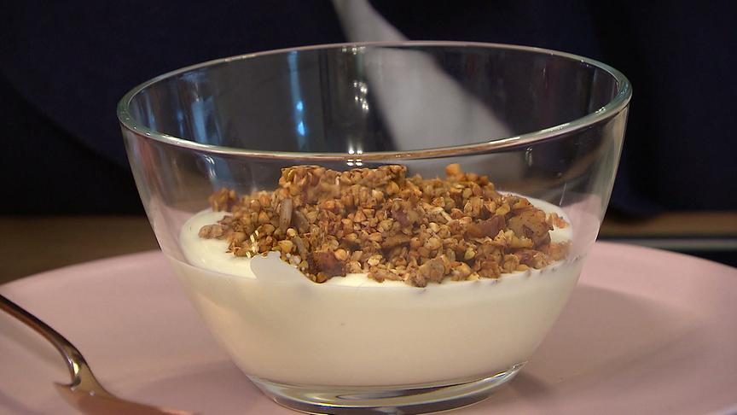
10 EL Buchweizenkörner
5 EL Getreideflocken (z.B. Haferflocken)
5 EL Nüsse und Samen
2 EL ungesüßtes Apfelmus
1 EL Honig
1 EL Rapsöl
etwas gemahlene Gewürze (z.B. Zimt)
- Ofen auf 180 Grad Ober- und Unterhitze vorheizen.
- Ein Backblech mit Backpapier belegen.
- Buchweizen in Sieb geben und unter fließendem warmen Wasser gut durchspülen.
- Alle Zutaten in eine Schüssel geben und verrühren.
- Granolamischung gleichmäßig auf dem Backblech verteilen und in den Ofen geben.
- Nach zehn Minuten Blech herausnehmen und Granolamischung wenden, sodass sie gleichmäßig geröstet wird.
- Diesen Vorgang noch ein- bis zweimal wiederholen damit das Granola goldbraun gebacken ist.
- Granola aus dem Ofen nehmen und uf dem Blech vollständig auskühlen lassen, damit es schön knusprig wird.

Müsli-Weckerl
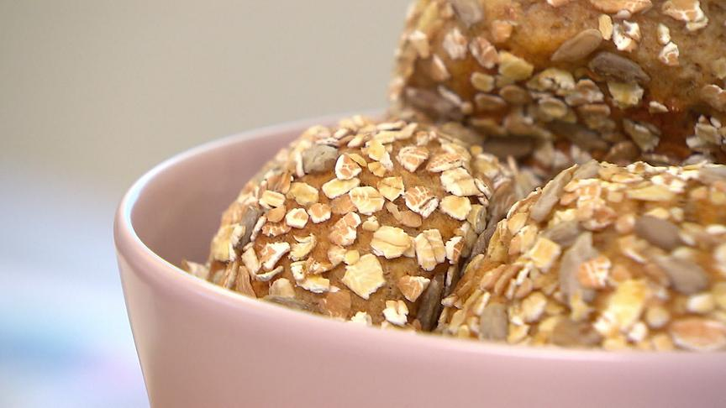
½ Pkg Topfen
2 EL Rapsöl
1 EL ungesüßtes Apfelmus
½ TL Salz
6 EL Vollkornmehl
1 TL Backpulver
Zum Wälzen:
2 EL ungezuckertes Müsli
- Ofen auf 180 Grad Ober- und Unterhitze vorheizen.
- Ein Backblech mit Backpapier belegen.
- Alle Zutaten für die Weckerl in eine Schüssel geben und mit einem Löffel verrühren.
- Müsli in einen tiefen Teller geben.
- Hände befeuchten und je ein Viertel des Teiges nehmen und zu einer Kugel oder einem Stangerl formen.
- Teiglinge im Müsli wälzen und auf allen Seiten leicht andrücken.
- Die Weckerl im vorgeheizten Ofen 30-35 Minuten goldbraun backen.

Kaiserschmarrn
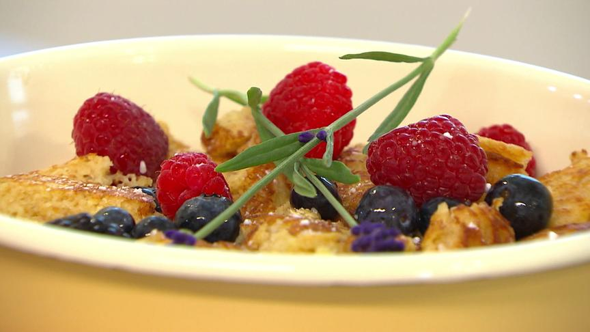

1 Handvoll frische oder TK Beeren
1 EL Wasser
1 TL Vanillepuddingpulver
1 TL Wasser
1 kleines Ei
1 Prise Salz
1 TL Zucker
2 EL Vollkornmehl
1 EL Haferflocken (fein)
1 Prise Backpulver
5 ½ EL Buttermilch
1 TL Rapsöl
- Für den Beerenröster bei Bedarf die Beeren waschen und vom Grün befreien, dann mit dem Wasser in einen Topf geben und aufkochen lassen.
- Währenddessen das Puddingpulver in einem Teelöffel Wassser auflösen, zu den Beeren dazu geben und 1 Minute mitkochen lassen.
- Für den Kaiserschmarrn das Ei trennen.
- Eiklar mit Prise Salz mit Handmixer zu Schnee schlagen.
- Dotter mit Zucker ebenfalls mit Mixer schaumig rühren.
- Mehl mit Haferflocken und Backpulver vermischen und abwechselnd mit der Buttermilch in Dottermasse einrühren.
- Zuletzt den Eischnee mit einem Schneebesen behutsam unterrühren.
- Rapsöl in einer Pfanne erhitzen, die Masse einfüllen und bei mittlerer Hitze etwa drei Minuten anbraten
- Nun den Schmarrn mit einem Pfannenwender vierteln und jedes Stück wenden – weitere drei Minuten anbraten.
- Zuletzt den fertigen Schmarrn in kleine Stücke teilen
- Beerenröster in eine Schüssel füllen und mit dem angerichteten Kaiserschmarrn genießen.
Kohlrabischnitzerl
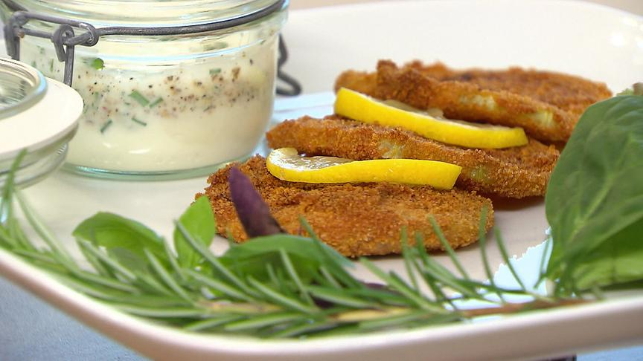
1 Stk Kohlrabi
1 Prise Salz
1 Ei
2 ½ EL Vollkornbrösel
1 EL Rapsöl
1 Prise Paprikapulver
Für den Dip:
4 EL Naturjoghurt
1 Prise Salz
1 TL gehackte Kräuter
- Ofen auf 200 Grad Ober- und Unterhitze vorheizen.
- Ein Backblech mit Backpapier belegen.
- Kohlrabi schälen und in ungefähr 5 mm dünne Scheiben schneiden.
- Jede Schiebe auf beiden Seiten leicht salzen.
- Das ein in einen tiefen Teller aufschlagen und mit einer Gabel verquirlen.
- Vollkornbrösel in einen zweiten tiefen Teller geben.
- Kohlrabischeiben jeweils zuerst in das Ei geben und rundherum damit benetzen, dann in die Brösel legen und diese auf allen Seiten andrücken.
- Panierte Kohlrabischeiben auf das vorbereitete Blech legen.
- Öl mit Paprikapulver verrühren und mit einem Pinsel auf die Kohlrabischnitzel tupfen.
- Kohlrabischnitzerl ca. 30 Minuten backen.
- Währenddessen alle Zutaten für den Joghurt-Dip mischen.
- Fertige Schnitzel mit Dip anrichten.
Zucchini-Pizza
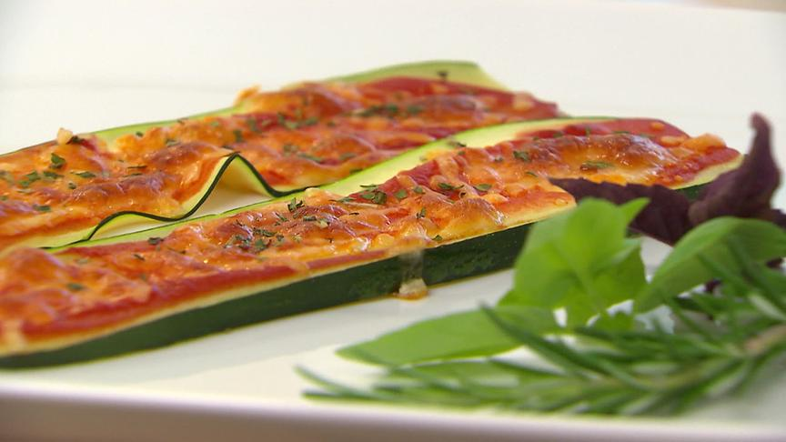
1 mittelgroße Zucchini
2 EL passierte Tomaten
Salz, Pfeffer
1 Prise Oregano
3 EL geriebener Mozzarella
- Ofen auf 200 Grad Ober- und Unterhitze vorheizen.
- Ein Backblech mit Backpapier belegen.
- Zucchini waschen und in längliche Streifen schneiden.
- Zucchinistreifen auf das Blech legen.
- Passierte Tomaten mit Salz, Pfeffer und Oregano würzen.
- Zucchinistreifen mit Tomatensauce bestreichen und mit Käse bestreuen.
- Für 12-15 Minuten im vorgeheizten Ofen überbacken bis der Käse geschmolzen ist.

